Клубный час на тему: « Этот удивительный и неизученный мир – космос»

Цели:
- - Расширить знание детей о космосе, известных космонавтах,
- познакомить с историей создания ракетной техники.
- - Развивать любознательность, мышление.
- - Воспитывать гордость за свою страну.

Оборудование:
- кроссворд, табличка со словом, ракеты с напутствием,
- портреты Гагарина, Циолковского, Королева.
-Презентация к занятию.

Предварительная работа:
- посещение планетария

Ход занятия:
І. Организация группы продлённого дня.

ІІ. Постановка темы и цели занятия.
Слайд №1
Учитель. Ребята, вы знаете, что 12 апреля вся наша страна отмечает День космонавтики. Сегодня мы,поговорим о том, как люди стали осваивать космическое пространство и почему именно 12 апреля мы отмечаем День космонавтики.
Слайд№2
С давних времен загадочный мир 'планет и звезд притягивал к себе внимание людей, манил их своей таинственностью и красотой.
Учитель. Ребята, всегда, ли люди имели правильное представление о космосе и планете Земля?
Ученики (отвечают).
Слайд №3
Учитель. Раньше, давным-давно, когда люди только начинали узнавать Землю, они представляли ее перевернутой чашей, которая покоится на трех гигантских слонах, важно стоящих на панцире огромной черепахи. Эта чудо-черепаха плавает в море-океане, а весь мир накрыт хрустальным куполом неба с множеством сверкающих звезд.
С тех пор прошло несколько тысяч лет, на нашей Земле выросло много поколений добрых и умных людей. Они построили корабли и, совершив кругосветное путешествие, узнали, что Земля шар. А астрономы доказали, что Земля летит в космосе, вращаясь вокруг солнца, делая один оборот вокруг своей оси за год
Слайд №4,5.
Потом люди построили самолеты. И стали летать в воздушной оболочке Земли. Но люди не остановились на достигнутом, их манил космос.

Слайды №6,7,8,9,10

Основоположники космонавтики - Константин Эдуардович Циолковский и Сергей Павлович Королев.
4 октября 1957 г. - запущен первый искусственный спутник Земли.
Слайд №11

3 ноября 1957 г. - запущен второй искусственный спутник, в его кабине была собака Лайка. Первый космический корабль был запущен 20 августа 1960 г. Может, вы знаете, кто был на борту?
Учитель. Правильно, собаки Белка и Стрелка. 12 апреля 1961 г. - день полета первого в мире космонавта. Кто он?
Ученики. Юрий Гагарин.
Учитель. Молодцы, правильно. 12 апреля мир затаил дыхание и слушал голос человека, пролетавшего над океанами и странами, и люди в этих странах повторяли: «Гагарин», «Юрий», «Земля».
Земля узнала простого человека, проложившего дорогу к звёздам.
Слайды №12,13.14
День 12 апреля стал большим всенародным праздником в честь летчиков - космонавтов, конструкторов, инженеров, служащих и рабочих, которые создают ракеты, космические корабли и искусственные спутники Земли.
III. Игра.
- Ребята, вы хорошо слушали, а теперь мы немного поиграем.
Для этого нужно разделиться на две команды.
Слайд №15

Викторина
Конкурс 1. Придумать название команды.

Конкурс 2. Разгадать кроссворд
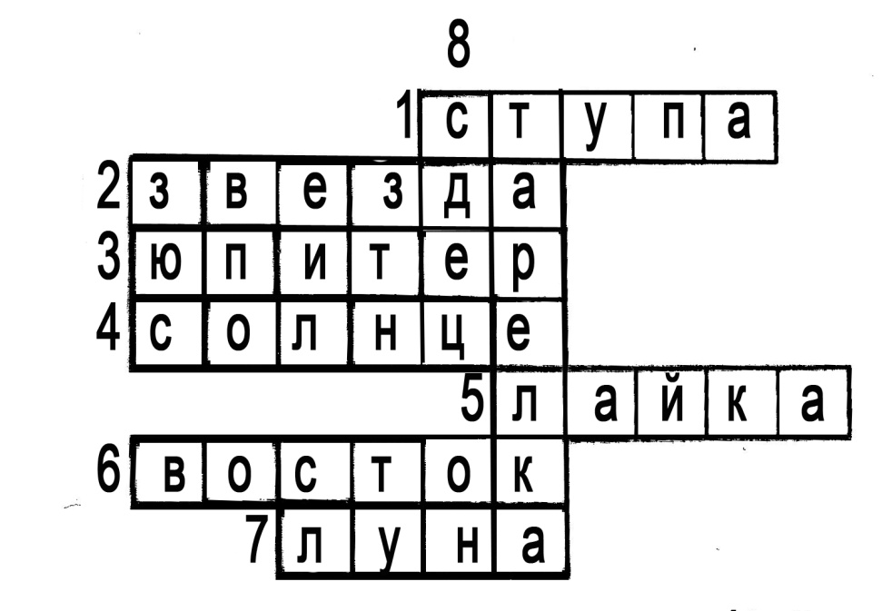

1. Летательный аппарат, на котором летала Баба-яга.
2. Что видно только ночью.
З. Самая большая планета.
4. Самая ближайшая звезда, видимая днем.
5. Кличка собаки, которая первой отправилась в космическое пространство.
6. На каком космическом корабле Ю. Гагарин побывал впервые в космосе.
7. Спутник Земли.
8. Летательный аппарат, на котором летают инопланетяне.
Учитель. Молодцы, ребята! Хорошо отгадывали кроссворд.
- Ребята, хотели бы вы побывать в космическом пространстве?
Почему? (Ответы детей.)
Учитель. Сейчас мы с вами перенесемся в центр солнечной системы. Солнечная система - это семья, в которой живет и наша планета Земля. В центре ее раскаленный газовый шар - это Солнце. Температура на поверхности + 6000° С. Еще в древности люди поняли, что без солнца не было бы жизни на Земле. Земля получает лишь малую часть излучаемого солнечного тепла. Но и этого хватает для всего живого на Земле. Свет от Солнца до Земли идет со скоростью 300 км/ч и достигает ее за 8 минут 19 секунд. Вокруг Солнца вращаются 9 планет, тысячи астероидов и комет.
Послушайте стихотворение о солнечной системе:

Эй, Земля, а с кем ты дружишь?
Иль одна вкруг Солнца кружишь?
Я в компании приличной —
Братьев семь, одна сестричка.
Мы горды своей почтенной
Нашей солнечной системой.

Конкурс 3. Назвать планеты, вращающиеся вокруг Солнца вместе с Землей?
(Команды называют по очереди. За каждую планету команды получают балл.)
Учитель. Молодцы!
Конкурс 4. Представьте, что вы попали на необычную планету. Что вы там увидели? Ваша задача нарисовать и рассказать о космическом животном или растении. (Дети получают листы и карандаши. Жюри оценивает рисунки.)
Учитель. Молодцы! Интересные рисунки у вас получились. Ребята, а во что одеты космонавты?
Ученики. В скафандры.
Учитель. Правильно. А следующее задание у нас такое.
Конкурс 6. Используя буквы из данного слова составить как можно больше других слов. Это слово КОСМОНАВТ.

IV. Итог.
Учитель. Сейчас жюри объявит нам победителя (жюри подводит итоги, команды награждаются).
Учитель. Молодцы, ребята, хорошо слушали, играли. Я хочу прочитать слова великого космонавта Гагарина: «Облетев Землю в корабле-спутнике, я увидел, как прекрасна наша планета, люди, будем хранить и преумножать эту красоту, а не разрушать ее». Давайте будем выполнять завет первого летчика-космонавта.

